**Κεφάλαιο 1: Εισαγωγή στον πολιτισμό των Μάγια**

***• Επισκόπηση της αυτοκρατορίας Maya: Γεωγραφία, χρονοδιάγραμμα και βασικά γεγονότα.***

**Ο πολιτισμός των Μάγια ήταν ένας μεσοαμερικανικός πολιτισμός που υπήρχε από την αρχαιότητα**, πριν το 2000 πΧ, **έως την πρώιμη σύγχρονη περίοδο (17ος αιώνας). Είναι γνωστό από τους αρχαίους ναούς και τους γλυφούς (script). Η γραφή των Μάγια είναι το πιο εξελιγμένο και πολύ ανεπτυγμένο σύστημα γραφής στην προκολομβιανή Αμερική. Ο πολιτισμός είναι επίσης γνωστός για την τέχνη, την αρχιτεκτονική, τα μαθηματικά, το ημερολόγιο και το αστρονομικό του σύστημα.**

**Ο πολιτισμός των Μάγια αναπτύχθηκε στην περιοχή των Μάγια, μια περιοχή που σήμερα περιλαμβάνει το νοτιοανατολικό Μεξικό, όλη τη Γουατεμάλα και το Μπελίζ, και τα δυτικά τμήματα της Ονδούρας και του Ελ Σαλβαδόρ. Περιλαμβάνει τα βόρεια πεδινά της χερσονήσου Γιουκατάν και τα υψίπεδα της Γουατεμάλας της Σιέρα Μάντρε, το μεξικανικό κρατίδιο Τσιάπας, τη νότια Γουατεμάλα, το Ελ Σαλβαδόρ και τα νότια πεδινά της πεδιάδας του Ειρηνικού. Σήμερα, οι απόγονοί τους, γνωστοί συλλογικά ως Μάγια, αριθμούν πάνω από 6 εκατομμύρια άτομα, μιλούν περισσότερες από είκοσι οκτώ γλώσσες των Μάγια που έχουν διασωθεί και κατοικούν σχεδόν στην ίδια περιοχή με τους προγόνους τους.**

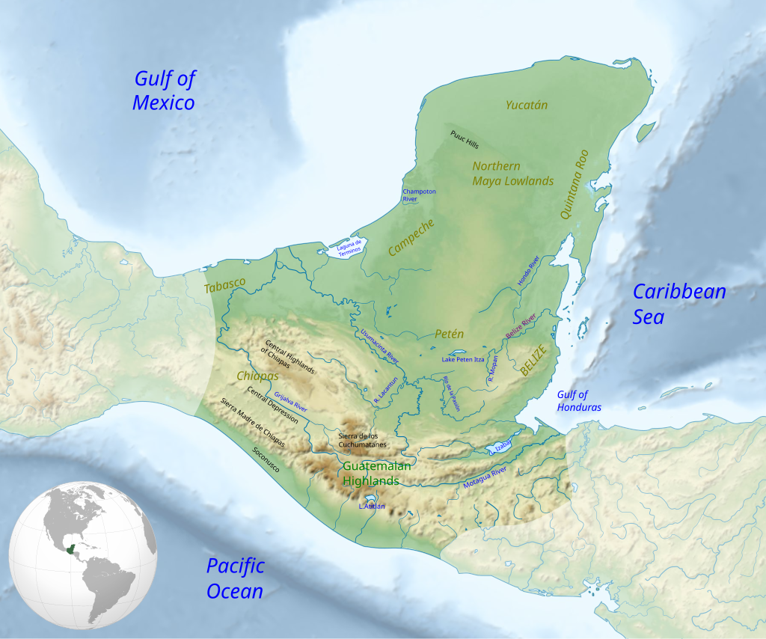

***• Η σημασία του πολιτισμού των Μάγια στη μεσοαμερικανική ιστορία.***

**Κεφάλαιο 2: Κοινωνική δομή και καθημερινή ζωή**

**• Εξέταση της κοινωνικής ιεραρχίας: κυβερνήτες, ευγενείς, ιερείς και κοινοί.**

**• Καθημερινή ζωή: επαγγέλματα, οικογενειακή ζωή, ρούχα και έθιμα.**

**Κεφάλαιο 3: Θρησκεία και μυθολογία των Μάγια**

**• Βασικές θεότητες και θρησκευτικές πρακτικές.**

**• Μυθολογικές ιστορίες και μύθοι της δημιουργίας των Μάγια.**

**• Ιερές τοποθεσίες και τελετουργίες.**

**Κεφάλαιο 4: Αρχιτεκτονική και πολεοδομικός σχεδιασμός Maya**

**→• Διάσημες δομές: Πυραμίδες, ναοί και γήπεδα.**

**• Αξιοσημείωτες πόλεις: Tikal, Chichen Itza και Palenque.**

**• Τεχνικές κατασκευής και υλικά που χρησιμοποιούνται.**

**Κεφάλαιο 5: Ημερολόγιο και αστρονομία Maya**

**• Το σύστημα ημερολογίου Maya: The Long Count, Tzolk'in και Haab 'ημερολόγια.**

**• Προκαταβολές στην αστρονομία και τη σημασία των ουράνιων γεγονότων.**

**• Συνεισφορές στα μαθηματικά και τη γραφή.**

**Κεφάλαιο 6: Οικονομία και γεωργία Maya**

**• Σημασία της γεωργίας: Κύριες καλλιέργειες (καλαμπόκι, φασόλια, σκουός) και τεχνικές γεωργίας.**

**• Εμπορικά δίκτυα και οικονομία: εμπορεύματα που διαπραγματεύονται, αγορές και πόρους.**

**Κεφάλαιο 7: Κυβέρνηση και νόμος Maya**

**• Δομή των πόλεων Maya: ηγεσία, διοίκηση και πόλεμος.**

**• Νόμοι και το σύστημα δικαιοσύνης.**

**Κεφάλαιο 8: Τέχνη και πολιτισμός Maya**

**• Μορφές τέχνης: αγγειοπλαστική, τοιχογραφίες, γλυπτική και ύφανση.**

**• Πολιτιστικές πρακτικές, φεστιβάλ και παιχνίδια (π.χ. το μεσοαμερικανικό παιχνίδι μπάλας).**

**Κεφάλαιο 9: Η παρακμή του πολιτισμού των Μάγια**

**• Θεωρίες και παράγοντες που συμβάλλουν στην παρακμή: περιβαλλοντικές αλλαγές, πόλεμο και κοινωνικοί παράγοντες.**

**• Legacy και διαρκές επιρροές του πολιτισμού των Μάγια.**

**Κεφάλαιο 10: Δραστηριότητες και αξιολογήσεις**

**• Διαδραστικές δραστηριότητες: κουίζ, ερωτήσεις συζήτησης και πρακτικά έργα (π.χ. δημιουργία ημερολογίου Maya).**

**• Αξιολογήσεις για την κατανόηση και τη διατήρηση του υλικού.**

**Κεφάλαιο 11: Συμπέρασμα και προβληματισμός**

**• Συνοψίζοντας τα βασικά σημεία από κάθε κεφάλαιο.**

**• Αντικατοπτρίζοντας τη σημασία της μελέτης του πολιτισμού των Μάγια.**